1 INTRODUÇÃO
1.1 Contextualização

Com os constantes avanços tecnológicos provendo novas ferramentas e facilitando a comunicação ao redor do mundo, a ideia de se trabalhar em casa ao invés de ir até o escritório se tornou uma opção popular e atrativa. Também conhecido como home office, a prática do trabalho remoto está se consolidando cada vez mais no mercado de trabalho tanto para empresas quanto para os empregados.

O fenômeno da globalização também se beneficia das novas tecnologias, permitindo que as companhias ampliem suas fronteiras ao contratar empregados atuando em outras partes do mundo necessitando apenas de equipamento adequado.

A prática do trabalho remoto já era discutida antes mesmo da internet se tornar uma ferramentado dia a dia. No ano de 1973, o engenheiro da NASA Jack Nilles estava procurando uma alternativa ao tráfego diário entre casa e trabalho, além de reduzir o trânsito e o consumo de recursos não-renováveis. Ao mesmo tempo, ocorreu a crise do petróleo o que aumentou a importância de sua pesquisa. A solução encontrada foi o trabalho remoto, mas de uma forma diferente da qual a conhecemos. (NILLES, 1988)

A ideia de Nilles era de que ao invés do funcionário se locomover até um escritório em um distrito no centro da cidade, o que concentraria muitas pessoas em uma mesma área, ele iria até um dos escritórios satélite espalhados pela cidade que fosse mais perto de sua casa.

Mesmo sem a internet e os computadores de uso pessoal como temos hoje, Nilles já previa que os avanços tecnológicos “tem o potencial de atuar como catalisadores que podem mudar radicalmente a estrutura da sociedade americana, da mesma forma que o automóvel atuou como catalisador de nosso modo de vida durante a primeira metade deste século.”

Este trabalho tem como objetivo fazer uma análise sobre o estado atual do trabalho remoto, possuindo um foco sobre como a COVID-19 e em como ela afetou a forma como as pessoas trabalham.

1.1.1 Problema

A ideia de adesão ao trabalho remoto recebeu um novo olhar devido à pandemia de COVID-19 que surgiu no ano de 2020. Em um curto período de tempo, as companhias tiveram que mudar a forma de trabalho de seus funcionários devido às políticas de distanciamento social e questões de segurança.

Segundo Haubrich e Froehlich (2020), os desafios do home office incluem a cultura organizacional, falta de comprometimento, indisciplina e outros aspectos comportamentais.

Falcão e Santos (2021) apontam alguns dos problemas encontrados durante a transição para o trabalho remoto."A transição do trabalho presencial para o remoto também parece ter mexido com o ritmo dos trabalhadores. Segundo a pesquisa, 32,23% passaram a trabalhar num ritmo mais lento e 48,45% num ritmo mais acelerado; apenas 19,32% se manteve no mesmo ritmo do trabalho presencial.”

Na pesquisa de Bridi, Bohler e Zanoni (2020), descobriu-se que cerca de 54,5% dos trabalhadores encontraram mais interrupções ao trabalhar remotamente, 52,9% tinham dificuldades em separar o trabalho da vida doméstica, 37,77% relataram levar mais tempo para concluir as tarefas e 31% disseram ter menos disciplina.

Segundo Haubrich e Froehlich (2020), os desafios do home office incluem a cultura organizacional, falta de comprometimento, indisciplina e outros aspectos comportamentais, e afirmam que “o funcionário deve ter computador e Internet com boa velocidade em casa, foco em trabalho colaborativo, concentração, organização, disciplina, autonomia,comprometimento e dinamismo.”

Felstead e Reuschke (2020) em sua pesquisa, perceberam que a produtividade estava relacionada com a frequência em que os entrevistados trabalhavam de maneira remota. Enquanto os trabalhadores que atuavam sempre de maneira remota registraram maior produtividade, aqueles que trabalhavam de casa com pouca ou média frequência registravam uma queda na produtividade.

Figura 2 – Efeitos da produtividade por intensidade de trabalho em casa, Junho de 2020
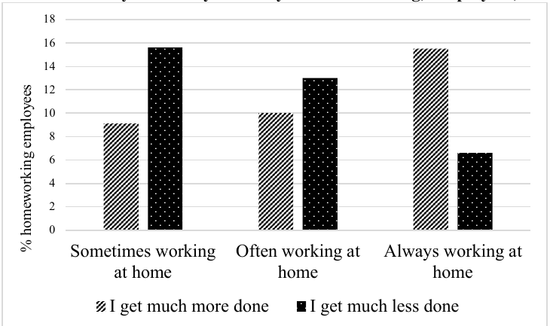
Fonte: Felstead;Reuschke, 2020

Como foi notado, a falta de foco e queda na produtividade são uns dos problemas mais relevantes quando se aborda o trabalho remoto. Este trabalho busca o desenvolvimento de uma aplicação para ajudar a aumentar a produtividade para funcionários que atuam em ambiente home office.

1.1.2 Hipótese

Garfin (2020) indica que as pessoas mais tempo com a tecnologia, seja para acompanhar as notícias, manter contato com amigos e familiares ou fazer compras online. Para pessoas que trabalham de forma remota, esse engajamento é mais do que necessário, pois precisam saber conciliar os ambientes doméstico e de trabalho que agora atuam no mesmo lugar. “A dependência da sociedade em relação à tecnologia está a aumentar durante a pandemia de COVID- 19 pandemia, com mudanças sociais e profissionais que podem persistir muito depois de a atual crise ter diminuído. Por conseguinte, é imperativo fazer escolhas conscientes e intencionais sobre a forma de tirar partido da tecnologia para melhorar as nossas vidas, reduzir o stress e melhorar a saúde mental.”¹

Morikawa (2020), Bloom (2014) e Kuruzovich (2021) apontam que possuir equipamentos adequados e estar familiarizado com seu uso são fatores fundamentais para a melhora da produtividade. O uso de recursos como intranet e chamadas de vídeo contribuem para o compartilhamento do conhecimento ao mesmo tempo que provém as relações humanas necessárias e melhoram a produtividade, enquanto reduzem o isolamento social que pode surgir devido ao trabalho remoto.

Esta transição repentina apresentou desafios para os trabalhadores que começaram a trabalhar nesta modalidade com nenhum ou pouco tempo de preparo. Alguns destes desafios envolvem saber separar o trabalho da vida pessoal, lidar com interrupções do ambiente familiar, a falta de contato com outros funcionários e a falta de foco.

Para gerenciar estes desafios, é necessário que as empresas possuam políticas adequadas de trabalho remoto e que seus funcionários tenham a sua disposição ferramentas que ajudem a gerenciar seu tempo e a melhorar a produtividade.

1.2 Motivação

A pandemia de COVID-19 e as medidas de isolamento social alteraram drasticamente a forma como as pessoas trabalharam ao redor do mundo, tornando o trabalho remoto um elemento fundamental. A prática cresceu substancialmente ao redor do mundo neste período.

Segundo Barrero e Bloom (2021), antes da pandemia, apenas 5% dos dias de trabalho nos EUA eram feitos de maneira remota. Este número cresceu 50% durante o período entre maio e outubro de 2020.

Segundo pesquisa de Reuschke e Felstead (2020) no Reino Unido, a prática do trabalho remoto consistia em 1,5% no ano de 1981. Este número foi para 4.7% em 2019, e devido à pandemia, o número de trabalhadores que trabalhavam integralmente em casa foi de 5,7% durante fevereiro de 2020 para 43% em abril do mesmo ano. Em junho, o número estava em 36,5%.

Pénard e Coulanges (2020) constataram que na França, 14% dos funcionários trabalhavam de maneira remota antes do lockdown, e durante ele, este número cresceu para 32%. Para 75% dos trabalhadores remotos esta foi a primeira experiência com a forma de trabalho.

Segundo dados da STATEC (2020) o número de trabalhadores que atuavam de forma remota em Luxemburgo era de 20% no ano de 2019, e aumentou para 69% durante a pandemia. Para 74% a mudança do ambiente de trabalho ocorreu exclusivamente devido á pandemia.

1.3 Justificativa

O home office se tornou uma realidade para muitos brasileiros durante a pandemia. Segundo dados do IBGE, durante os meses de maio a setembro de 2020, mais de 16 milhões de pessoas foram afastadas do trabalho presencial devido à politicas de distanciamento social, e durante o mesmo período haviam mais de 8 milhões de pessoas trabalhando remotamente, com 27,1% destas pessoas possuindo curso superior. (IBGE, 2020)

No Brasil, o trabalho remoto é definido como a “prestação de serviços preponderantemente fora das dependências do empregador, com a utilização de tecnologias de informação e de comunicação que, por sua natureza, não se constituam como trabalho externo” (BRASIL 2022)

Segundo a pesquisa de Bridi, Bohler e Zanoni (2020), “48,45% consideram que o ritmo de trabalho ficou mais acelerado no trabalho remoto e 87,2% responderam que a qualidade do trabalho no presencial é melhor ou igual ao trabalho desenvolvido remotamente”.

De acordo com a mesma pesquisa, cerca de 54,59% dos entrevistados disseram ter mais interrupções enquanto trabalham remotamente. Além disso, mais de 52% dos entrevistados afirmaram ter dificuldades em separar a vida familiar da atividade profissional, e 42% apontaram o fato de receberem novas demandas a qualquer momento como algo negativo.

Essas dificuldades podem estar relacionadas à forma de implantação do home office no Brasil, que foi realizada às pressas. Segundo Falcão e Santos (2021), “O home office durante a pandemia foi implantado sem possibilidade de planejamento, de forma radical, em que as pessoas transferiram os momentos vividos no trabalho para casa”. Como resultado, muitos trabalhadores tiveram que adaptar seus lares para fins de trabalho, e acabaram enfrentando problemas relacionados á administração da casa e tarefas de trabalho.

Além disso, muitos trabalhadores relataram ter menos disciplina no trabalho remoto e que a realização de tarefas pode levar mais tempo do que no ambiente presencial. Embora a flexibilidade de horários, apontada por 69% dos entrevistados, e a eliminação da necessidade de deslocamento (66,23%) sejam citadas como vantagens do trabalho remoto, a pesquisa revelou que aproximadamente 87% dos entrevistados consideram que a qualidade do trabalho presencial é melhor ou igual à do trabalho remoto.

Apesar dos diversos desafios e problemas encontrados, 48% dos trabalhadores entrevistados afirmaram que o home office possui tanto aspectos positivos quanto negativos. A pesquisa ainda mostrou que, entre os entrevistados que indicaram possuir metas de produtividade, 25,05% tiveram um aumento de meta durante o período da pandemia.

Figura 1 – Número de brasileiros trabalhando remotamente no ano de 2020
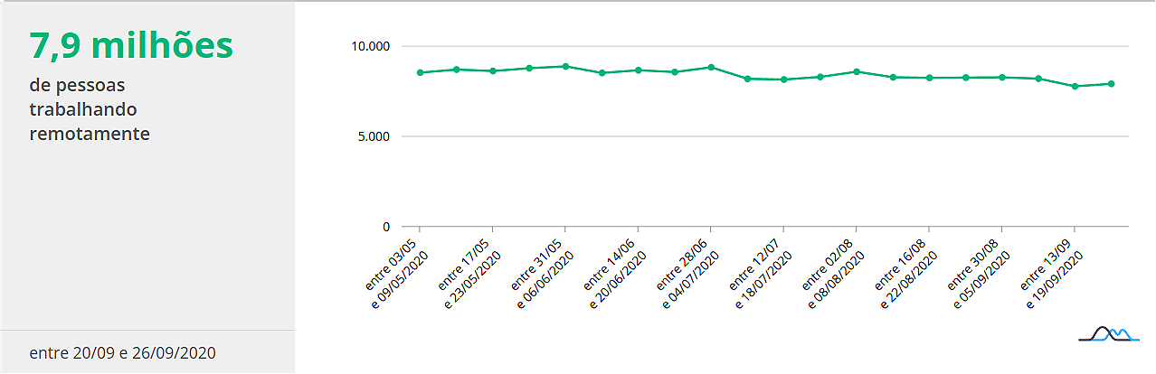
Fonte: IBGE,2020,

1.4 Objetivos
1.4.1 Objetivos gerais

O trabalho possui como objetivo o desenvolvimento de uma aplicação para ambiente Desktop que tem como função monitorar a produtividade de funcionários em ambiente de trabalho remoto. O usuário iniciaria a aplicação ao começar a trabalhar, determinando quais serão as suas metas para aquele dia e por quanto tempo irá trabalhar. Quanto o horário de encerramento chegar, será gerado um relatório detalhando a produtividade naquele dia. O relatório então será armazenado em um banco de dados para consultas posteriores.

1.4.2 Objetivos específicos

Os objetivos específicos deste trabalho são:
- O desenvolvimento de uma aplicação para ambiente Desktop feita em Python para monitorar a produtividade de funcionários em ambiente de trabalho remoto. O programa gerará relatórios diariamente para fácil avaliação da produtividade por parte do usuário
- A criação de um banco de dados para armazenar os relatórios gerados pela aplicação e outras estatísticas.

1.5 Procedimentos metodológicos
A pesquisa é uma das principais formas de produzir conhecimento para as várias áreas do estudo. Elas podem ser classificadas de acordo com o objetivo que se pretende alcançar. Este trabalho irá se utilizar de pesquisas de caráter exploratório, descritivo e explicativo, pois seus atributos se adéquam aos propósitos do trabalho.

A pesquisa exploratória tem como objetivo familiarizar o leitor com o problema. Segundo (GIL, 2007), ela é “desenvolvida com base em material já elaborado, constituído principalmente de livros e artigos científicos”. Sua principal vantagem é o fato de oferecer uma cobertura o assunto maior do que se comparada a uma pesquisa direta. São úteis quando o pesquisador precisa ter maior compreensão sobre o problema ou fenômeno em questão. Gil explica sua vantagem, dizendo que “Essa vantagem torna-se particularmente importante quando o problema de pesquisa requer dados muito dispersos pelo espaço.”

As pesquisas descritivas tem como objetivo principal a descrição de um problema ou fenômeno de forma mais detalhada e precisa. É um tipo de pesquisa utilizada quando o pesquisador precisa identificar características e propriedades de seu objeto de estudo. Segundo (GIL, 2007) , pesquisas descritivas “têm como objetivo primordial a descrição das características de determinada população ou fenômeno ou, então, o estabelecimento de relações entre variáveis.” .“As pesquisas descritivas são, juntamente com as exploratórias, as que habitualmente realizam os pesquisadores sociais preocupados com a atuação prática.”

Pesquisas explicativas servem para identificar fatores que possam ser a causa ou que contribuem para a ocorrência de certos fenômenos. Segundo (GIL 2007), as pesquisas explicativas “ têm como preocupação central identificar os fatores que determinam ou que contribuem para a ocorrência dos fenômenos. Esse é o tipo de pesquisa que mais aprofunda o conhecimento da realidade, porque explica a razão, o porquê das coisas. Por isso mesmo, é o tipo mais complexo e delicado, já que o risco de cometer erros aumenta consideravelmente.” Elas costumam ser classificadas como pesquisas experimentais ou ex-post facto, onde as experimentais são aquelas na qual o pesquisador manipula as variáveis para analisar seu comportamento em relação a um fenômeno, enquanto as pesquisas ex-post facto são feitas após a ocorrência dos fatos.

A pesquisa bibliográfica é um tipo de pesquisa que consiste na busca de informações sobre determinado tema em livros, artigos científicos, teses, e outros textos literários. É utilizada para estabelecer uma base teórica e conceitual para que o pesquisa possa se aprofundar no assunto. (SOUSA, A.S.; OLIVEIRA,G.S; ALVES.L.H,2021) definem a sua importância, dizendo “Ela nos auxilia desde o início, pois é feita com o intuito de identificar se já existe um trabalho científico sobre o assunto da pesquisa a ser realizada, colaborando na escolha do problema e de um método adequado, tudo isso é possível baseando-se nos trabalhos já publicados”.

Uma vantagem deste tipo de pesquisa é a facilidade de se acessar as informações, tornando-se mais acessível devido à popularização da internet, porém, não muda o fato de que o pesquisador precise ser capaz de filtrar e validar o conteúdo encontrado.

A pesquisa experimental é uma das formas de pesquisa mais usadas no campo das ciências, sendo uma das principais formas de obtenção de conhecimento científico.
Envolve a seleção e manipulação de variáveis e observar seus efeitos no ambiente e como elas se relacionam.

Para (GIL, 2007) “A pesquisa experimental constitui o delineamento mais prestigiado nos meios científicos. Consiste essencialmente em determinar um objeto de estudo, selecionar as variáveis capazes de influenciá-lo e definir as formas de controle e de observação dos efeitos que a variável produz no objeto. Trata-se, portanto, de uma pesquisa em que o pesquisador é um agente ativo, e não um observador passivo.”

1.6 Estrutura do trabalho
O presente trabalho consiste no desenvolvimento de uma aplicação para monitorar a produtividade de funcionários trabalhando em um ambiente remoto, ou seja, em sua própria casa ou algum ambiente que não seja o local de trabalho.

Informações sobre o funcionário como por exemplo o tempo trabalho por dia, quantas metas foram alcançadas, são armazenadas em um banco de dados, e disponibilizados em forma de relatórios.

O usuário abre a aplicação antes de começar a trabalhar e efetua login. A aplicação então irá para a tela inicial, permitindo que o usuário possa começar a trabalhar. Ao pressionar o botão correspondente, ele então irá informar os parâmetros para aquele dia, dentre eles horários de início e final do dia de trabalho, além dos objetivos para aquele dia.

A aplicação então ficará funcionando em segundo plano monitorando e registrando as ações do usuário. Ao final do dia, a aplicação emitirá um relatório listando as ações do dia, indicando se as metas para aquele dia foram ou não alcançadas, além de comparações com dias anteriores.

2 REFERENCIAL TEÓRICO
2.1 Trabalho remoto

2.2 Linguagem Python

2.3 Linux

2.4 Windows

2.5 Portable Document Format (PDF)

2.6 Banco de dados

6 REFERÊNCIAS

BRIDI, M, BOHLER, F, ZANONI, A. Relatório Técnico científico da pesquisa: o trabalho remoto/home office no contexto da pandemia Covid19. Curitiba: Universidade Federal do Paraná, Grupo de Estudos Trabalho e Sociedade, 79p, 2020.

HAUBRICH, Deise Bitencourt; FROEHLICH, Cristiane. Benefícios e desafios do home office em empresas de tecnologia da informação. Revista Gestão & Conexões, v. 9, n. 1, p. 167-184, 2020.

DE SOUSA, Angélica Silva; DE OLIVEIRA, Guilherme Saramago; ALVES, Laís Hilário. A pesquisa bibliográfica: princípios e fundamentos. Cadernos da FUCAMP, v. 20, n. 43, 2021.

FALCÃO, Paula Priscilla Houly Lopes; SANTOS, Maria de Fátima de Souza. O Home office na pandemia do Covid19 e os impactos na saúde mental. Rev. Bras. Psicoter.(Online), p. 63-78, 2021.

GARFIN, Dana Rose. Technology as a coping tool during the coronavirus disease 2019 (COVID‐19) pandemic: Implications and recommendations. Stress and Health, v. 36, n. 4, p. 555, 2020.

BLOOM, Nicholas et al. The distinct effects of information technology and communication technology on firm organization. Management Science, v. 60, n. 12, p. 2859-2885, 2014.

CARILLO, Kevin et al. Adjusting to epidemic-induced telework: Empirical insights from teleworkers in France. European Journal of Information Systems, v. 30, n. 1, p. 69-88, 2021.

BARRERO, Jose Maria; BLOOM, Nicholas; DAVIS, Steven J. Why working from home will stick. National Bureau of Economic Research, 2021.

FELSTEAD, A ;REUSCHKE, D ‘Homeworking in the UK: before and during the 2020 lockdown’, WISERD Report, Cardiff: Wales Institute of Social and Economic Research, 2020

PÉNARD, Thierry; COULANGES, Nicolas. Le télétravail au temps du COVID. Enquête CAPUNI crise, Groupe d’Intérêt Scientifique Marsouin, 2020.

MORIKAWA, Masayuki. Productivity of working from home during the COVID-19 pandemic: Evidence from an employee survey. Covid Economics, v. 49, p. 123-139, 2020.

BEAUNOYER, Elisabeth; DUPÉRÉ, Sophie; GUITTON, Matthieu J. COVID-19 and digital inequalities: Reciprocal impacts and mitigation strategies. Computers in human behavior, v. 111, p. 106424, 2020.

KURUZOVICH, Jason et al. Telecommuting and job outcomes: A moderated mediation model of system use, software quality, and social exchange. Information & Management, v. 58, n. 3, p. 103431, 2021.

NILLES, Jack M. Traffic reduction by telecommuting: A status review and selected bibliography. Transportation Research Part A: General, v. 22, n. 4, p. 301-317, 1988.

